https://doi.org/10.23913/ride.v16i31.2595

Artículos científicos

Factores que influyen en el rendimiento académico de estudiantes universitarios de la carrera de ingeniería biomédica

Factors that influence the academic performance of university students in the biomedical engineering degree
Fatores que influenciam o desempenho acadêmico de estudantes universitários de engenharia biomédica

Lucero Martínez Allende

Instituto Politécnico Nacional, Unidad Profesional Interdisciplinaria de Biotecnología, México

lumartinez@ipn.mx

https://orcid.org/0000-0003-3646-0386

Engelbert Eduardo Linares González

Instituto Politécnico Nacional, Unidad Profesional Interdisciplinaria de Biotecnología, México

elinaresg@ipn.mx

https://orcid.org/0000-0002-2924-0118

Ana Isabel García Monroy

Instituto Politécnico Nacional, Unidad Profesional Interdisciplinaria de Biotecnología, México

agarciamo@ipn.mx

https://orcid.org/0000-0003-4814-6562

Resumen
Este estudio tiene el propósito de determinar si los estudiantes de la carrera de ingeniería biomédica en la unidad profesional interdisciplinaria de biotecnología, presentan problemas tales como estrés, agotamiento emocional, ansiedad y trastornos alimenticios, experimentando niveles crecientes de agotamiento, como consecuencia del estrés prolongado durante su formación escolar. La hipótesis planteada sugiere que los estudiantes de esta carrera experimentan problemas emocionales y biológicos derivados de un estrés prolongado, altos niveles de agotamiento emocional, ansiedad, lo que dificulta el cumplimiento de sus metas académicas y contribuye a una deserción escolar. determinando la relación entre rendimiento escolar, agotamiento emocional, motivaciones y estrés a lo largo de su vida escolar. El estudio se basó en una muestra de 80 estudiantes de diferentes niveles académicos, de la carrera de ingeniería Biomédica a quienes se les aplico el cuestionario de Maslach Burnout Inventory – Student Survey (MBI-SS), con el objetivo de identificar la sintomatología asociada al agotamiento, apatía, rendimiento académico y problemas de salud, el cual se aplicó el cuestionario, al inicio y al final del semestre, durante el período enero-junio de 2024. Los resultados mostraron un elevado nivel de agotamiento emocional entre los estudiantes, lo que subraya la importancia de implementar estrategias. Como hábitos de estudio, planificación y organización del tiempo, desempeñan un papel crucial en el rendimiento académico con el fin de mejorar la retención y el éxito académico, para reducir el estrés y el agotamiento emocional entre los estudiantes.
Palabras clave: agotamiento emocional, aprovechamiento, deserción, estrés, salud emocional.

Abstract
This study aims to determine if students of the biomedical engineering career in the interdisciplinary professional unit of biotechnology, present problems such as stress, emotional exhaustion, anxiety and eating disorders, experiencing increasing levels of exhaustion, as a consequence of prolonged stress during their school education. The hypothesis suggests that students in this career experience emotional and biological problems derived from prolonged stress, high levels of emotional exhaustion, anxiety, which makes it difficult to meet their academic goals and contributes to school dropout. determining the relationship between school performance, emotional exhaustion, motivations and stress throughout their school life. The study was based on a sample of 80 students of different academic levels, from the Biomedical Engineering career to whom the Maslach Burnout Inventory – Student Survey (MBI-SS) questionnaire was applied, with the aim of identifying the symptoms associated with exhaustion, apathy, academic performance and health problems, to which the questionnaire was applied. at the beginning and end of the semester, during the period January-June 2024. The results showed a high level of emotional exhaustion among students, underscoring the importance of implementing strategies. As study habits, planning and time organization, they play a crucial role in academic performance in order to improve retention and academic success, to reduce stress and emotional exhaustion among students.
Keywords: emotional exhaustion, use, dropout, stress, emotional health.

Resumo
Este estudo tem como objetivo determinar se os alunos do programa de engenharia biomédica na unidade profissional interdisciplinar de biotecnologia apresentam problemas como estresse, exaustão emocional, ansiedade e transtornos alimentares, experimentando níveis crescentes de burnout como consequência do estresse prolongado durante sua educação escolar. A hipótese sugere que os alunos deste programa experimentam problemas emocionais e biológicos derivados do estresse prolongado, altos níveis de exaustão emocional e ansiedade, o que dificulta a obtenção de seus objetivos acadêmicos e contribui para a evasão escolar. O estudo também determina a relação entre desempenho acadêmico, exaustão emocional, motivações e estresse ao longo de sua vida escolar. O estudo foi baseado em uma amostra de 80 alunos de Engenharia Biomédica de diferentes níveis acadêmicos. O questionário foi aplicado a eles, usando o Maslach Burnout Inventory – Student Survey (MBI-SS) para identificar sintomas associados a burnout, apatia, desempenho acadêmico e problemas de saúde. O questionário foi aplicado no início e no final do semestre, de janeiro a junho de 2024. Os resultados mostraram um alto nível de exaustão emocional entre os alunos, ressaltando a importância da implementação de estratégias. Hábitos de estudo, planejamento e gestão do tempo desempenham um papel crucial no desempenho acadêmico, melhorando a retenção e o sucesso acadêmico, e reduzindo o estresse e a exaustão emocional entre os alunos.
Palavras-chave: exaustão emocional, desempenho, evasão, estresse, saúde emocional.

Fecha Recepción: Enero 2025 Fecha Aceptación: Septiembre 2025

Introducción
Los estudiantes enfrentan diariamente situaciones estresantes, como largas horas de clase, tiempos muertos entre clases y la falta de tiempo para realizar proyectos y tareas. Estos elementos, sumados a los conflictos con compañeros y profesores. Contribuyen a una desvalorización de su capacidad profesional; muchos presentan, ansiedad, desgano y desinterés. Por completar tareas y proyectos lo que afecta su aprendizaje y desempeño, dificultando la conclusión de su desarrollo profesional.
La exigencia de asistir a clases y cumplir con las tareas de manera presencial genera dificultades para adaptarse a las demandas académicas después de un aislamiento prolongado. Aunque algunos estudiantes lograron desarrollar resiliencia y diferentes habilidades necesarias para su formación, favoreciendo el cumplimiento de sus objetivos académicos, por otro lado; otros enfrentan serias dificultades para alcanzar sus metas mostrando una autoestima baja. Esto resulta en altos índices de reprobación y deserción escolar.
Ciertas investigaciones han mostrado que existe una relación significativa entre resiliencia, gestión del tiempo, agotamiento emocional y motivación académica. Sin embargo, si no hay un aumento en la motivación, se observa una mayor deficiencia como un incremento en el agotamiento emocional, lo que puede generar efectos negativos. A continuación, mencionaremos algunas de las diferentes definiciones hechas por diversos investigadores.
De acuerdo con Domínguez-Lara et al. (2023) concluyen que «el agotamiento emocional influye negativamente en el rendimiento académico de los estudiantes, evidenciando la relación entre la fatiga emocional y la disminución de la productividad académica», (p.99). Por su parte Castro y Rivadeneira (2022) analizan cómo «el agotamiento emocional y la baja motivación personal están vinculados al bajo desempeño académico, ya que los estudiantes experimentan una disminución en motivación, concentración y capacidad para afrontar las exigencias académicas», (p.1089).
Gómez y Gundín (2018) encontraron con sus investigaciones «que el agotamiento académico se relaciona significativamente con la resiliencia y la confianza. Concretamente, la resiliencia se relaciona positivamente con la eficiencia mientras que el entusiasmo se relaciona positivamente con la efectividad, pero negativamente con el agotamiento. Además, la resiliencia predice la capacidad mientras que el ánimo predice el agotamiento. Sin embargo, el cinismo no se relaciona ni con la resiliencia ni con el optimismo», (p.48).
Revisando las diferentes aportaciones de estos investigadores se reafirma, que los estudiantes universitarios al presentar un agotamiento emocional, tienen un bajo aprovechamiento académico, provocando una desmotivación y desinterés. De acuerdo con las observaciones de Guzmán et al. (2020) «los factores relacionados con el agotamiento emocional, como la carga académica, las expectativas de logros académicos, el apoyo social y la salud mental. Muestran que los estudiantes con mayor inteligencia emocional manejan de manera más efectiva el estrés académico, reduciendo el riesgo de problemas de salud», (p.28).
Por otra parte, Pepe-Nakamura et al. (2014) definen «al agotamiento emocional como la pérdida de motivación, falta de autoestima, hallando que a mayor nivel de despersonalización y cansancio emocional mayor presencia de sintomatología digestivas, para la gestión de la intervención y despersonalización del estudiante», (p.35). De acuerdo con los autores antes mencionados el agotamiento emocional está relacionado con la salud física y mental de los estudiantes, lo cual los docentes debemos prestar atención a los síntomas y atender esta situación a tiempo.
Durante sus investigaciones Guzmán y Romero (2020), «encontraron diferencias significativas en áreas de estudio, niveles académicos, que influyen en los síntomas y se caracterizan por una respuesta emocional persistente, como agotamiento, distanciamiento de los temas académicos y una sensación de incompetencia, lo que se convierte en un predictor negativo de su futuro profesional», (p.28).Al estudiar los síntomas psicológicos de los estudiantes universitarios, se observa que el estrés prolongado, derivado de la falta de autorregulación en sus procesos de aprendizaje y las demandas académicas, generando fatiga, agotamiento y desilusión, como ansiedad ya que los estudiantes no logran cumplir con sus expectativas académicas. Mientras Caballero et al. (2015) determinan que la «relación de la ansiedad, depresión y rendimiento académico, son factores que dan posibles respuestas ante el estrés. Al predominar niveles altos de compromiso y buen rendimiento académico y bajos de ineficacia académica, de ansiedad, depresión», (p.60). Aunque el estrés puede tener efectos positivos cuando se supera tras un descanso, frecuentemente se presenta una respuesta emocional negativa que lleva a una extenuación emocional y al distanciamiento respecto a la utilidad del aprendizaje.
Este problema ha ganado creciente atención en el ámbito académico, al observarse que los estudiantes experimentan un bajo rendimiento académico y un desgaste emocional, sintiéndose obstaculizados para mejorar su situación escolar. Esto lleva al uso de comportamientos inapropiados, como mecanismos de escape o evitación de sus dificultades. Mientras tanto Maslach y Leiter (2017) señalan «que la sobrecarga de tareas, proyectos y la presión por cumplir con plazos ajustados pueden generar una constante sensación de agotamiento y estrés. Siendo el agotamiento emocional, componente principal del cansancio derivado de las demandas académicas, afecta especialmente a los estudiantes universitarios, quienes enfrentan presiones escolares, sociales y la transición hacia la adultez», (p.50).
Por otro lado, Suárez y Díaz (2015) destacan «la importancia de reducir el estrés académico a través de la mediación y el desarrollo de destrezas de relajación, lo que tiene un impacto positivo en el bienestar estudiantil», (p.303). La ansiedad, definida por la American Psychological Association (2020) «es una emoción caracterizada por sentimientos de tensión, preocupación y cambios físicos, de una respuesta natural ante situaciones estresantes. Sin embargo, cuando la ansiedad se prolonga, puede convertirse en un trastorno que afecta el rendimiento escolar». (p.428).
Las investigaciones de Evaristo y Chein (2015) concluyen que «los estresores que presentan los estudiantes universitarios es la sobrecarga de tareas, el tiempo limitado y las evaluaciones, siendo la habilidad asertiva en el manejo del estrés el factor asociado y determinante en el rendimiento académico, donde el estrés excesivo interfiere con la concentración, la memoria y la resolución de problemas, lo que impacta negativamente los resultados académicos», (p.23)
En este sentido, Arce-Varela et al. (2020) sugieren que «el estrés crónico puede deteriorar la salud mental y el bienestar de los estudiantes, subrayando la necesidad de intervenciones específicas, tales como la activación física regular, para mejorar el manejo del estrés. La resiliencia, entendida como la capacidad de afrontar y superar adversidades, puede moderar el impacto en los estudiantes de ingeniería», (p.74). Por otro lado, Atencia y Hernández (2020) destacan que «una mayor resiliencia puede actuar como un factor protector frente al agotamiento emocional. Además, la autoestima juega un papel crucial en el rendimiento académico», (p.11).
El tratar de avanzar más rápido en su trayectoria escolar algunos de los estudiantes deciden aumentar su carga de materias, que conlleva a un incremento de tareas, por la demanda que tienen cada una de las materias, la mayor parte de estas materias requieren una alta demanda de atención en la realización de tareas y proyectos, lo que genera un aumento de tiempo que se invierte. Se ha demostrado que una alta autoestima está relacionada con mayor motivación, confianza y desempeño en las actividades académicas, mientras que una baja autoestima puede vincularse con procrastinación y falta de motivación.
Los análisis de Nolasco et al. (2022) concluyeron que la «baja autoestima afecta directamente la capacidad de los estudiantes para enfrentar desafíos académicos, lo que se traduce en un bajo rendimiento. Por el contrario, una autoestima alta se asocia con mayor motivación y mejores resultados académicos», (p.760). La relación entre estrés y rendimiento académico también ha sido objeto de estudio. Las observaciones de Colunga et al. (2021) determinan que «existe una relación entre mayor ansiedad y menor rendimiento académico sugiere la necesidad de evaluar periódicamente tanto la ansiedad como otros trastornos psicoactivos entre los estudiantes», (p.229).
Mientras Rodríguez et al. (2018) exploran cómo «los niveles de estrés afectan el rendimiento académico, observando que los estudiantes de ingeniería en particular, enfrentan intensas demandas académicas a mitad de carrera», (p.24). El estrés que provoca el tener que invertir demasiado tiempo en la realización y las horas de trayecto de ir y venir a la escuela, ya que la gran mayoría de estos estudiantes recorren largas distancias, lo que les genera cansancio y se hace presente la desmotivación.
Estos hallazgos corroboran que los altos niveles de estrés que están relacionados con un desempeño académico inferior. El análisis de Ari et al. (2024) determinan que «los universitarios con alta resiliencia son aquellos que estudian en áreas como ciencias biológicas y de la salud, ciencias de la educación, áreas interdisciplinarias y ciencias de la ingeniería, debido a las altas presiones a las que están sometidos. Mientras los estudiantes al presentar altos niveles de resiliencia tienen menores posibilidades de padecer diversas enfermedades, por su capacidad de respuesta positiva, sentido de flexibilidad y adaptación al cambio en tiempos de incertidumbre social», (p.404)
Las observaciones de Puertas-Neyra et al. (2020) destacan «que la falta de soluciones adecuadas ante un sistema académico inflexible provoca un bajo rendimiento académico, físico y mental en los estudiantes, encontrando una asociación significativa entre los años de estudio, el género, la convivencia, el consumo de tabaco, las horas de sueño y la práctica deportiva con el nivel de agotamiento emocional y se asociaron con el nivel de desinterés. Además, una asociación significativa entre los trastornos deportivos y gastrointestinales», (p.31).
Los resultados de Maldonado, et at. (2024) determinaron una relación significativa entre el estrés y la aparición de alteraciones gastrointestinales como lo son: Alteraciones de apetito, estreñimiento, diarrea, náuseas, dolor abdominal a excepción de la distención abdominal con la cual no se evidenció una relación significativa. Se concluye que este hallazgo subraye la influencia significativa del estrés en la salud digestiva y resalta la importancia de abordar de manera integral el bienestar emocional para prevenir y manejar eficazmente las alteraciones gastrointestinales asociadas. (p.37)
Por lo anterior, se decidió indagar que factores están presentes en los estudiantes de la carrera de biomédica, teniendo como:

Objetivo
Verificar si los estudiantes de la carrera de ingeniería biomédica en la Unidad Profesional Interdisciplinaria de Biotecnología experimentan problemas de salud emocional derivados de un estrés prolongado a lo largo de su trayectoria escolar. Este estrés proviene de diversas actividades, como la entrega de tareas y la elaboración de proyectos, lo que genera un desgaste significativo. A partir de los dos últimos años de formación, los estudiantes de esta carrera de biomédica presentan problemas como agotamiento emocional, ansiedad y trastornos alimenticios, experimentando un nivel de estrés.
Ante esta situación, se plantea la siguiente hipótesis, recordando que la hipótesis nula es lo que se desea verificar con H₀ y Ha es lo contrario de lo que se espera.
Hipótesis nula (H₀):
Los estudiantes de ingeniería biomédica no presentan problemas de salud emocional derivados de un estrés prolongado, con un mayor nivel de agotamiento.
Hipótesis alternativa (Ha):
Los estudiantes de ingeniería biomédica, presentan problemas de salud emocional derivados de un estrés prolongado, con un mayor nivel de agotamiento.
Para (Yavuz y Dogan, 2014) «El cuestionario de Maslach Burnout Inventory-Student Survey (MBI-SS) es uno de los instrumentos más utilizados para medir y se considera un punto de partida para evaluar los problemas emocionales y psicológicos de los estudiantes universitarios», (p.2453). Lo cual se decidió emplearlo como método para este estudio.

Método
Se implementó un cuestionario Maslach Burnout Inventory – Student Survey (MBI-SS), el cual se aplicó a los estudiantes de la carrera de Biomédica. Al cuestionario se añadió una pregunta adicional relacionada con su salud. Estas preguntas se aplicaron tanto al inicio como al final del semestre, con el objetivo de probar las hipótesis planteadas.

Participantes
La muestra de estudio estuvo compuesta por 80 estudiantes de la carrera de Ingeniería Biomédica de la Unidad Profesional Interdisciplinaria de Biotecnología. La edad promedio de los participantes fue de 20 años, con una desviación estándar de 2.5 años.

Instrumento
Los datos fueron recopilados mediante el cuestionario Maslach Burnout Inventory – Student Survey (MBI-SS). La pregunta tiene 4 ítems de respuesta: "nunca", "algunas veces", "casi siempre" y "siempre", con el objetivo de identificar la sintomatología asociada al agotamiento académico, apatía, rendimiento académico y problemas de salud como la gastritis, dolores de cabeza, ansiedad, falta de sueño. Las preguntas se distribuyen en tres subescalas: rendimiento escolar (3 ítems), agotamiento emocional (3 ítems), y desinterés (3 ítems), y una pregunta adicional relacionada con las enfermedades presentadas.

Resultados
Se observó una relación significativa al asociar cada una de las variables planteadas. Con el perfil de agotamiento, rendimiento académico y desinterés. Al analizar cada uno de las preguntas, se determinó un nivel de significancia de p ≤ 0.010, que implica un 99.99 % de confianza para aceptar la hipótesis nula (Ho) o, en su defecto, aceptar la hipótesis alternativa (Ha).
Los datos se tabularon y procesaron con el paquete estadístico SPSS (Statistical Package for Social Scincies), En la Tabla1, se muestran las especificaciones de la simulación del muestreo.

Tabla 1. Especificaciones de simulación de muestreo.
Método de muestreo | Simple
Número de muestras | 80
Nivel de intervalo de confianza | 95%
Tipo de intervalo de confianza | Percentil
Fuente. Datos arrojados de la simulación. (Elaboración propia)
Se muestra el procesamiento de las variables, con la exclusión de 6 estudiantes que muestran irregularidades en las respuestas mostradas del cuestionario, como se muestra en la Tabla 2.

Tabla 2. Procesamiento de las variables
 |  | N | %
Casos | Válido | 74 | 89.3
 | Excluido | 6 | 10.7
 | Total | 80 | 100
Fuente. Datos arrojados del procesamiento de las variables.
(Elaboración propia)
A continuación, mencionaremos cuáles fueron las respuestas a las preguntas planteadas al inicio del semestre y al termino del semestre, por parte de los estudiantes de ingeniería Biomédica a las siguientes preguntas.

Tabla 3. Muestra los porcentajes dados por los estudiantes a la primera pregunta
PREGUNTA | RESPUESTA
Me siento agotado/sin ganas de hacer nada | Inicio del semestre | Final del semestre
Me siento agotado/sin ganas de hacer nada | 27.5% A veces | 35.3% A veces
Me siento agotado/sin ganas de hacer nada | 30.2% Siempre | 37.7% Siempre
Me siento agotado/sin ganas de hacer nada | 24.4 % Casi siempre | 27..% Casi siempre
Me siento agotado/sin ganas de hacer nada | 17.9 % Nunca | 0.% Nunca
Fuente: Datos obtenidos mediante cuestionario aplicado a estudiantes de Biomédica
(Elaboración propia)
Las respuestas que mostraron los estudiantes en la Tabla 3. Es que no hay mucho tiempo para descansar de un semestre a otro, debido a que reprueban y se deben prepararse para realizar sus exámenes extraordinarios, debido a esto expresan que siempre, tanto al inicio como al final del semestre, como algunas veces.

Figura 1. La grafica de barras muestra los porcentajes más representativos de las respuestas dadas por los alumnos a la pregunta 1: Me siento agotado/sin ganas de hacer nada
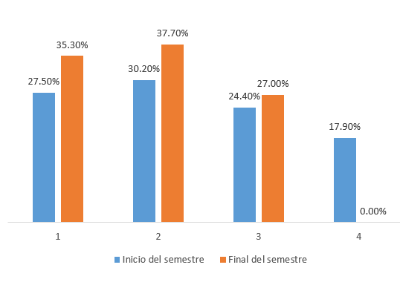
Fuente: Datos obtenidos mediante cuestionario aplicado a estudiantes de Biomédica
(Elaboración propia)
En la Figura 1. Se observa que al inicio del semestre los estudiantes señalan que el 30.20% siempre se encuentran cansados al final de un día escolar en el inicio del semestre, estos síntomas se ven con un aumento al final del semestre con un 37.70% declara que se encuentran cansados siempre, mientras que hay un aumento significativo con la respuesta de A veces con inicio del 27.50% que al final se ve un aumento del 35.5%, con esto se sustenta el comportamiento que muestran los estudiantes de cansancio, al final del curso, provocada de una falta de organización en la gestión del tiempo, provocando un agotamiento emocional.

Tabla 4. Muestra los porcentajes dadas por los estudiantes a la pregunta 2
PREGUNTA | RESPUESTA
Durante las clases me siento adormilado / a | Inicio del semestre | Final del semestre
Durante las clases me siento adormilado / a | 18.5 % Algunas veces | 54.7% Algunas veces
Durante las clases me siento adormilado / a | 16.52 % Siempre | 30.2% Siempre
Durante las clases me siento adormilado / a | 19.90 % Casi siempre | 15.1% Casi siempre
Durante las clases me siento adormilado / a | 44.90 % Nunca | 0 % Nunca
Fuente: Datos obtenidos mediante cuestionario aplicado a estudiantes de Biomédica
(Elaboración propia)
Algunos estudiantes debido a dificultades económicas, tienen la necesidad de trabajar lo que les impide descansar bien, se realizó un monitoreo cuyos resultados se muestran en la Tabla 4. Mencionaron que regularmente duermen entre tres a cuatro horas diarias, razón para sentir sueño durante el día.

Figura 2. La grafica de barras muestra los porcentajes de las respuestas dadas por los alumnos a la pregunta 2: Durante las clases me siento adormilado/a
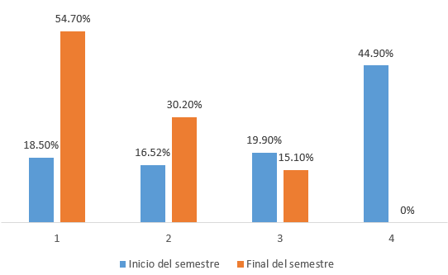
Fuente: Datos obtenidos mediante cuestionario aplicado a estudiantes de Biomédica
(Elaboración propia)
Se observa en la Figura 2. Que el 44.90% de los estudiantes nunca se sienten adormilados. Este porcentaje aumenta, ya que al final del semestre, el 54.70% manifiestan que algunas veces se queda dormido. Durante la clase por las diversas actividades que realizan y no se organizan en la entrega de sus tareas, provocando una extenuación en sus diversas actividades.

Tabla 5. Muestra los porcentajes dadas por los estudiantes a la pregunta 3.
PREGUNTA | RESPUESTA
Aunque me esfuerce siento que no logro terminar mis tareas | Inicio del semestre | Final del semestre
Aunque me esfuerce siento que no logro terminar mis tareas | 33.3% Algunas veces | 33.3% Algunas veces
Aunque me esfuerce siento que no logro terminar mis tareas | 23.2% Siempre | 29.6% Siempre
Aunque me esfuerce siento que no logro terminar mis tareas | 32.6 % Casi siempre | 45.3% Casi siempre
Aunque me esfuerce siento que no logro terminar mis tareas | 10.9% Nunca | 8.2 % Nunca
Fuente: Datos obtenidos mediante cuestionario aplicado a estudiantes de Biomédica
(Elaboración propia)
De acuerdo con la Tabla 5. Los estudiantes manifiestan que casi siempre como algunas veces, tienen un alto grado de frustración de no lograr sus objetivos, aunque se esfuercen en terminar sus tareas.

Figura 3. La grafica de barras muestra los porcentajes de las respuestas dadas por los alumnos a la pregunta 3: Aunque me esfuerce siento que no logro terminar mis tareas
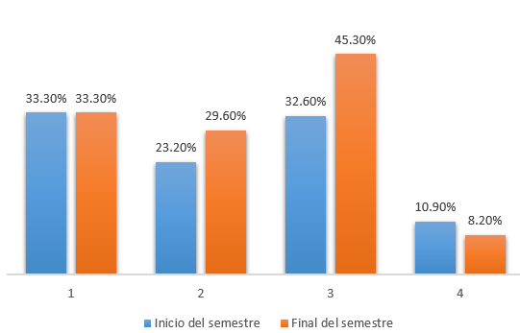
Fuente: Datos obtenidos mediante cuestionario aplicado a estudiantes de Biomédica
(Elaboración propia)
Los resultados de la Figura 3. Muestran que al inicio del curso el 32.60% de los estudiantes casi siempre no logran terminar sus tareas. Estas cifras aumentan con un 45.30% al termino del semestre no logran terminar sus tareas y proyectos, lo que provoca un aumento de estrés un agotamiento emocional, derivado de una mala autorregulación.

Tabla 6. Muestra los porcentajes dadas por los estudiantes a la pregunta 4
PREGUNTA | RESPUESTA
Me siento presionado para cumplir mis metas | Inicio del semestre | Final del semestre
Me siento presionado para cumplir mis metas | 50.22% Algunas veces | 12.2 % Algunas veces
Me siento presionado para cumplir mis metas | 12.52 % Siempre | 67.9 % Siempre
Me siento presionado para cumplir mis metas | 21.63 % Casi siempre | 11.8 % Casi siempre
Me siento presionado para cumplir mis metas | 15.63% Nunca | 8.1 % Nunca

Fuente: Datos obtenidos mediante cuestionario aplicado a estudiantes de Biomédica
(Elaboración propia)
En la Tabla 6. Se observa que los estudiantes se sienten presionados, para mantener un promedio que les permita seguir teniendo un apoyo económico por parte de la institución, cuyo compromiso es mantener un promedio para poder conservarla, para otros no es tan importante conservarla.

Figura 4. La grafica de barras muestra los porcentajes de las respuestas dadas por los alumnos a la pregunta: Me siento presionado para cumplir mis metas
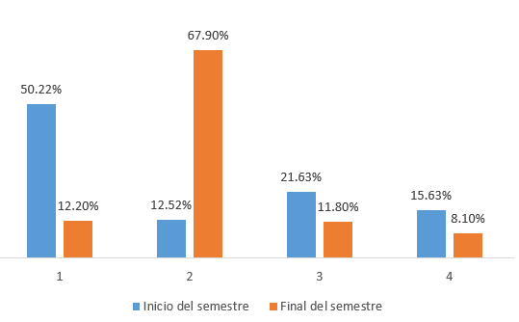
Fuente: Datos obtenidos mediante cuestionario aplicado a estudiantes de Biomédica
(Elaboración propia)
Se mostro en la Figura 4. Como al inicio del semestre 12.52% siempre se sienten presionados, y esto va en aumento a lo largo del curso que al término muestran un 67.90%, que da un aumento significativo, ya que lo que se presionan más para cumplir sus metas al buscar un mejor promedio.

Tabla 7. Muestra los porcentajes dadas por los estudiantes a la pregunta 5
PREGUNTA | RESPUESTA
Ocupo demasiado tiempo realizando mis tareas y proyectos | Inicio del semestre | Final del semestre
Ocupo demasiado tiempo realizando mis tareas y proyectos | 36.5% Algunas veces | 42.3% Algunas veces
Ocupo demasiado tiempo realizando mis tareas y proyectos | 23.1% Siempre | 38% Siempre
Ocupo demasiado tiempo realizando mis tareas y proyectos | 28.8 % Casi siempre | 16.4% Casi siempre
Ocupo demasiado tiempo realizando mis tareas y proyectos | 11.6 % Nunca | 3.3 % Nunca
Fuente: Datos obtenidos mediante cuestionario aplicado a estudiantes de Biomédica
(Elaboración propia)
Como se menciona en la Tabla 7. Los estudiantes consideran que algunas veces se sienten que no tienen suficiente tiempo para realizar sus tareas, esto surge de que el trabajo lo quieren realizar un o dos días antes de la fecha de entrega.

Figura 5. La grafica de barras muestra los porcentajes de las respuestas dadas por los alumnos a la pregunta 5: Ocupo demasiado tiempo realizando mis tareas y proyectos
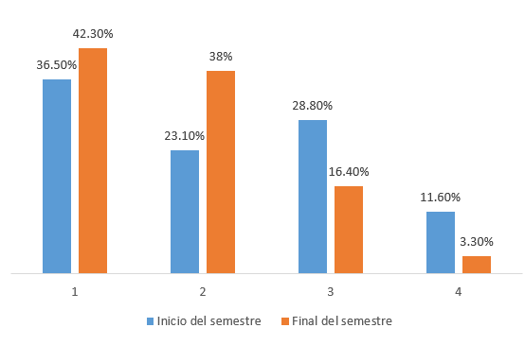
Fuente: Datos obtenidos mediante cuestionario aplicado a estudiantes de Biomédica
(Elaboración propia)
Se observo en la Figura 5. Que, invierten demasiado tiempo en la realización de sus deberes escolares con un 36.50% al inicio del curso con un 42.30% al termino del semestre lo cual reafirma una falta de regulación del tiempo lo que incrementa el tiempo en la realización de sus tareas, en este sentido se presionan para alcanzar un rendimiento alto en sus calificaciones.

Tabla 8. Muestra los porcentajes dadas por los estudiantes a la pregunta 6
PREGUNTA | RESPUESTA
Siento que no tengo tiempo para hacer muchas de las cosas que son importantes para hacer un buen trabajo. | Inicio del semestre | Final del semestre
 | 24.5 % Algunas veces | 33.3% Algunas veces
 | 35.8% Siempre | 40.2% Siempre
 | 24.5 % Casi siempre | 21.6% Casi siempre
 | 15.2 % Nunca | 4.9% Nunca
Fuente: Datos obtenidos mediante cuestionario aplicado a estudiantes de Biomédica
(Elaboración propia)
En la Tabla 8. Expresan los estudiantes que siempre el tiempo es insuficiente y que algunas veces faltan para completar un buen trabajo, expresan que si tuvieran más tiempo lo realizarían mejor.

Figura 6. La grafica de barras muestra los porcentajes de las respuestas dadas por los alumnos a la pregunta: Siento que no tengo tiempo para hacer muchas de las cosas que son importantes para hacer un buen trabajo.
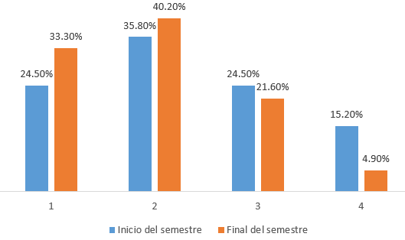

Fuente: Datos obtenidos mediante cuestionario aplicado a estudiantes de Biomédica
(Elaboración propia)
De acuerdo con la Figura 6. Se mostro que las respuestas consideran que siempre no tienen tiempo para hacer muchas de las cosas que son importantes para hacer un buen trabajo, con una iniciación del 35.80%, y un término del 40.20%, esto sucede al dejar las materias más complicadas al final, para ponerse al corriente mejorar su promedio y así asegurar una mejor calificación.

Tabla 9. Muestra los porcentajes dadas por los estudiantes a la pregunta 7
PREGUNTA | RESPUESTA
Siento que no podre concluir mis estudios con éxito | Inicio del semestre | Final del semestre
Siento que no podre concluir mis estudios con éxito | 37.3% Algunas veces | 41.5% Algunas veces
Siento que no podre concluir mis estudios con éxito | 35.5% Siempre | 37.5% Siempre
Siento que no podre concluir mis estudios con éxito | 17.5 % Casi siempre | 13.7% Casi siempre
Siento que no podre concluir mis estudios con éxito | 10.7 % Nunca | 7.3% Nunca
Fuente: Datos obtenidos mediante cuestionario aplicado a estudiantes de Biomédica
(Elaboración propia)
De acuerdo con la Tabla 9. Manifestaron algunos estudiantes que algunas veces ellos se exigen a si mismos y siempre esperan obtener buenas notas, y lograr concluir con estudios con buenos promedios.

Figura 7. La grafica de barras muestra los porcentajes de las respuestas dadas por los alumnos a la pregunta: Siento que no podré concluir mis estudios con éxito
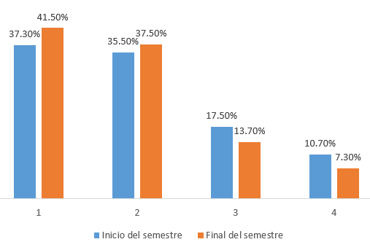
Fuente: Datos obtenidos mediante cuestionario aplicado a estudiantes de Biomédica
(Elaboración propia)
En la Figura 7. Se expresa que al inicio del semestre, un 37.30% de los estudiantes manifiestan que algunas veces sienten que no podrán concluir sus estudios con éxito, y este porcentaje aumenta al 41.50% al final del semestre. Se observa un desanimo que es provocado por un desinterés, dando como respuesta que no les agrada la carrera que cursan en ese momento.

Tabla 10. Muestra los porcentajes dadas por los estudiantes a la pregunta 8
PREGUNTA | RESPUESTA
Soy indiferente y no hago un esfuerzo por comprender los temas vistos en clase | Inicio del semestre | Final del semestre
 | 34 % Algunas veces | 35.3% Algunas veces
 | 41.5% Siempre | 48.1% Siempre
 | 18.9 % Casi siempre | 13.7% Casi siempre
 | 5.6 % Nunca | 2.9% Nunca
Fuente: Datos obtenidos mediante cuestionario aplicado a estudiantes de Biomédica
(Elaboración propia)
Se observa en la Tabla 10. Que existe un grupo reducido de estudiantes que no tienen un interés en esforzarse por aprender los temas de las diferentes materias, esto se presenta cuando no se encuentran en la carrera adecuada.

Figura 8. La grafica de barras muestra los porcentajes de las respuestas dadas por los alumnos a la pregunta: Soy indiferente y no hago un esfuerzo por comprender los temas vistos en clase.

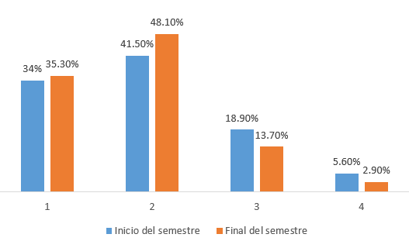
Fuente: Datos obtenidos mediante cuestionario aplicado a estudiantes de Biomédica
(Elaboración propia)
Se mostro en la Figura 8. Un porcentaje reducido de estudiante que siempre presentan desinterés por comprender los temas vistos en clase. Con un inicio del semestre del 41.50% y con un aumento del 48.10% al termino del semestre, mostrando indiferencia por comprender los temas de la clase, ya que no están de acuerdo con el programa de estudios y manifiesta indiferencia ante esto y no hacen un esfuerzo por comprender los temas vistos en clase.

Tabla 11. Muestra los porcentajes dadas por los estudiantes a la pregunta 9
PREGUNTA | RESPUESTA
Siento que estoy en la carrera equivocada | Inicio del semestre | Final del semestre
Siento que estoy en la carrera equivocada | 37.3% Algunas veces | 41.5% Algunas veces
Siento que estoy en la carrera equivocada | 35.5% Siempre | 37.5% Siempre
Siento que estoy en la carrera equivocada | 17.5 % Casi siempre | 13.7% Casi siempre
Siento que estoy en la carrera equivocada | 10.7 % Nunca | 7.3% Nunca
Fuente: Datos obtenidos mediante cuestionario aplicado a estudiantes de Biomédica (Elaboración propia)
Se presenta en la Tabla 11. Las impresiones que tienen algunos estudiantes al expresar que algunas veces, se encuentran dudando si realizaron una buena elección de la carrera, al comparar su desempeño con otros compañeros de diferentes carreras.

Figura 9. La grafica de barras muestra los porcentajes de las respuestas dadas por los alumnos a la pregunta: Siento que estoy en la carrera equivocada.
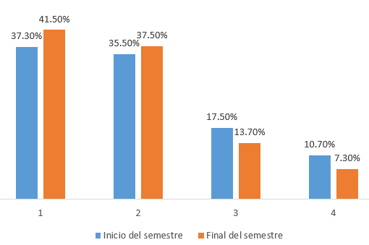
Fuente: Datos obtenidos mediante cuestionario aplicado a estudiantes de Biomédica
(Elaboración propia)
La respuesta de la Figura 9. Indican que a veces el 37.30% de los estudiantes expresan en la apertura del semestre, que tienen dudas de continuar con su carrera. al cierre del curso terminan con un 41.50% reafirman su inquietud por varias razones que no es lo que esperaban, lo que argumentan que a pesar de estar conscientes de que quieren cambiar siguen dudosos de que esta fue su decisión acertada y manifiestan que realizarán los tramites el próximo periodo.

Tabla 12. Muestra los porcentajes dadas por los estudiantes a la pregunta 10
PREGUNTA | RESPUESTA
¿Presentas algunos síntomas como dolores de cabeza, gastritis, ansiedad y falta de sueño? | Inicio del semestre | Final del semestre
 | 45% gastritis | 50% gastritis
 | 10% dolores de cabeza | 6% dolores de cabeza
 | 20% ansiedad | 14% ansiedad
 | 25% falta de sueño | 30% falta de sueño
Fuente: Datos obtenidos mediante cuestionario aplicado a estudiantes de Biomédica
(Elaboración propia)
Por tanto, se observa en la Tabla 12 como los síntomas como la gastritis, dolores de cabeza, ansiedad y falta de sueño. Donde la gastritis presenta un aumento significativo, cómo la falta de sueño al final del semestre.

Figura 10. La grafica de barras muestra los porcentajes de las respuestas dadas por los alumnos a la pregunta de cuáles son los síntomas que presentan como gastritis, dolores de cabeza, ansiedad y falta de sueño.

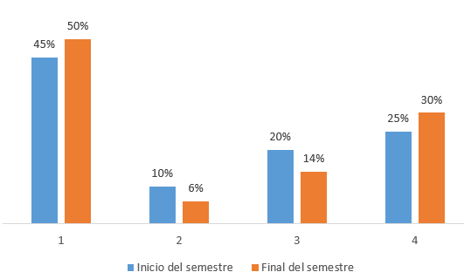

Fuente: Datos obtenidos mediante cuestionario aplicado a estudiantes de Biomédica
(Elaboración propia)
De acuerdo con la Figura 10. Los resultados indican que, al inicio de su trayectoria, el 45% de los estudiantes presentan trastornos de gastritis. Lo cual va aumentando con un 50%, al concluir el curso, seguida el síntoma que se presenta es la falta de sueño con un 25%, al comienzo y experimentan un aumento significativo al final del curso 30%. Exponiendo que los estudiantes comienzan con algunos problemas que no son tratados, y conforme avanza el tiempo, esto se complica para el próximo curso.
Al realizar un análisis de las respuestas dadas por los estudiantes de la carrera de biomédica, se observa que las estas se oscilan entre algunas veces y siempre, desde la apertura se manifiestan algunos síntomas y que no mejoran a lo largo del curso, en las tres primeras preguntas se nota un interés por realizar a tiempo sus actividades académicas, en la realización de sus tareas y proyectos que provoca un agotamiento físico como emocional manifestando la ansiedad en algunos estudiantes, en la tres interrogaciones siguientes, indica que lo más importante para los estudiantes es elevar el promedio académico, que con este obtienen diferentes beneficios como becas, elegir mejor su carga académica semestre tras semestre, derivado de esto sufren estrés, ansiedad y agotamiento emocional, de ahí que las tres cuestiona torios siguientes, determinan una apatía su carrera y ponen en duda si es la correcta o tienen que realizar los trámites para cambiar de formación profesional.
En cuanto a la fiabilidad de las escalas utilizadas en el estudio, los valores obtenidos para el alfa de Cronbach fueron los siguientes: 0.80 para el estrés, 0.79 para el agotamiento emocional y 0.70 para la ansiedad.

Discusión
En el caso de la Unidad Interdisciplinaria de Biotecnología, donde se imparte la carrera de ingeniería biomédica. Los estudiantes se enfrentan a desafíos considerables que impactan su formación académica. Entre estos se encuentran el agotamiento emocional, cansancio físico con un estrés prolongado y la falta de autorrealización, problemas que impactan negativamente su bienestar psicológico y su rendimiento académico.
Este estrés, incrementado por la presión académica y las exigencias, se traduce en frustración cuando los estudiantes no logran cumplir con sus expectativas. Lo desencadena agotamiento emocional debido a la falta de descanso y a una alimentación inadecuada. Además, la baja autoestima son factores que contribuyen a un ciclo de desgaste, comprometiendo su capacidad para afrontar los retos que se presentan.
Por lo tanto, los niveles de estrés alcanzan niveles elevados. Este agotamiento emocional se convierte en una amenaza para el desarrollo académico. Según Licht-Ardila et al. (2021), «los niveles de estrés y el rendimiento académico están fuertemente interrelacionados. Lo que subraya la urgente necesidad de implementar estrategias efectivas para manejarlo. Las estrategias centradas en el afrontamiento son cruciales para mitigar estos efectos, Según diversos estudios sobre el agotamiento emocional en contextos universitarios.», (p.83).
Estos síntomas a veces se consideran normales, lo que nos lleva a no prestar la debida atención a tiempo. Esto nos lleva a reflexionar que solo atendemos el problema cuando ya está fuera de control. En ocasiones, no es posible corregir los problemas académicos generados por no haber atendido a tiempo las causas que nos llevaron a esos resultados.

Conclusiones
Los estudiantes universitarios, especialmente aquellos de la carrera de ingeniería biomédica. Enfrentan serias dificultades para adaptarse a las exigencias académicas, lo que afecta tanto su salud emocional como su rendimiento académico. El estrés prolongado y el agotamiento emocional influyen en su desempeño y bienestar, contribuyendo a altos índices de reprobación y abandono escolar. Además, los estudiantes experimentan síntomas de ansiedad y agotamiento, lo que limita su capacidad para enfrentar las demandas académicas de manera óptima.
Esta investigación muestra que los estudiantes de ingeniería biomédica presentan altos niveles de estrés, lo que provoca una disminución en su motivación..., concentración y capacidad para alcanzar sus objetivos y metas académicas. Ante esto, se plantea la necesidad de brindar a los estudiantes el tiempo necesario para organizarse y realizar sus tareas, permitiéndoles descansar y reducir el cansancio.
Por lo tanto, es importante incentivar un aprendizaje significativo mediante actividades prácticas que impulsen su continuidad en la formación académica. Esto también ayuda a reducir la falta de motivación, a la vez que es importante resaltar y valorar el trabajo de cada estudiante durante su proceso de aprendizaje. Es necesario dedicar tiempo a revisar su esfuerzo y evitar resaltar sus errores de manera negativa. Es fundamental implementar estrategias, como la cantidad adecuada de ejercicios en sus tareas, para evitar la sobrecarga. Que fomenten cambios en los estudiantes y ayuden a disminuir su agotamiento emocional y desánimo.
Es necesario que se implemente estrategias de autorregulación del tiempo, como elaborar una agenda que les permita revisar sus avances y mejorar sus hábitos de estudio, programando el repaso de los temas, que les provoca dudas, ayudando a prevenir el estrés en el ambiente laboral y académico de los ingenieros biomédicos. Establecer espacios de descanso para los estudiantes de la carrera de ingeniería biomédica, quienes presentan agotamiento emocional debido a la falta de sueño.
Los resultados mostraron un elevado nivel de agotamiento emocional entre los estudiantes. Por lo tanto, es crucial implementar estrategias como hábitos de estudio, planificación y organización del tiempo, ya que desempeñan un papel crucial en el rendimiento académico, mejorando la retención y el éxito académico.

Futuras lineas de investigacion
Los estudios realizados en México han mostrado que el agotamiento emocional es uno de los problemas más prevalentes entre los estudiantes universitarios, con un impacto significativo en su rendimiento académico y bienestar psicológico. Este fenómeno resulta especialmente crítico cuando los estudiantes carecen de un apoyo institucional adecuado. Según Maslach y Leiter (2017), «la sobrecarga de tareas, proyectos y la presión por cumplir con plazos ajustados genera una constante sensación de agotamiento y estrés.
El agotamiento emocional, principal componente de las demandas académicas, afecta especialmente a los estudiantes universitarios, quienes enfrentan presiones escolares, sociales y la transición hacia la adultez.», (p.50). Por lo tanto, es crucial establecer e investigar las siguientes áreas:
- Fortalecimiento de la autoestima: Investigar cómo fortalecer la autoestima de los estudiantes, aumentando su confianza para alcanzar sus metas académicas y, de esta manera, reducir el agotamiento emocional.
- Reducción del estrés mediante actividades: Implementar actividades diversas en clase y evitar la sobrecarga de tareas. Reducir el estrés y la ansiedad, y aumentar el aprendizaje metacognitivo.
- Manejo de emociones y rendimiento académico: Estudiar cómo influye el manejo de las emociones en el rendimiento académico de los estudiantes universitarios.
- Impacto del cansancio crónico en el desarrollo cognitivo: Investigar el impacto del cansancio crónico en el desarrollo cognitivo de los estudiantes de Ingeniería Biomédica.

Referencias
Ari, DLS, Ari, ZYS, Gómez, JAM y Apaza, HMV (2024). Resiliencia y síndrome de burnout en estudiantes universitarios del altiplano peruano en la pos pandemia. Revista de ciencias sociales, 30 (2), 403-416.
Arce Varela, E., Azufeifa-Mora, C., Morera-Castro, M., & Rojas-Valverde, D. (2020). Asociación entre estrés académico, composición corporal, actividad física y habilidad emocional en mujeres universitarias. MH Salud, 17(2), 72-97.
Asociación Americana de Psicología (2019). Manual de publicación de la Asociación Americana de Psicología (2020). Asociación Americana de Psicología, 428.
Atencia, D. J., Plaza, M. T., & Hernández, H. E. (2020). Resiliencia, burnout y fracaso académico en estudiantes de Ingeniería. Revista Espacios, 41(11).
Caballero Domínguez, C., González Gutiérrez, O., & Palacio Sañudo, J. (2015). Relación del burnout y el engagement con depresión, ansiedad y rendimiento académico en estudiantes universitarios. Revista Salud Uninorte, 31(1), 59-69.
Castro-Velásquez, M. J., & Rivadeneira-Loor, F. Y. (2022). Posibles causas del bajo rendimiento en las matemáticas: una revisión a la literatura. Polo del conocimiento, 7(2), 1089-1098.
Colunga-Rodríguez, C., Ángel-González, M., Vázquez-Colunga, JC, Vázquez-Juárez, CL, & Colunga-Rodríguez, BA (2021). Relación entre ansiedad y rendimiento académico en alumno de secundaria. Revista de estudios e investigación en psicología y educación, 8 (2), 229-241.
Domínguez-Lara, S., Gravini-Donado, M., Moreta-Herrera, R., & León, S. R. (2023). Influencia de la autoeficacia académica sobre la adaptación a la universidad: rol mediador del agotamiento emocional académico y del engagement académico. Campus Virtuales, 12(2), 99-112.
Evaristo-Chiyong, T., & Chein-Villacampa, S. (2015). Estrés y desempeño académico en estudiantes de Odontología. Odontología sanmarquina, 18(1), 23.
Gómez, C. M. V., & Gundín, O. A. (2018). Resiliencia, optimismo y burnout académico en estudiantes universitarios. European journal of education and psychology, 11(1), 47-59.
Guzmán, M. O., Parrello, S., & Romero, C. P. (2020). Burnout académico en una muestra de estudiantes universitarios mexicanos. Enseñanza e investigación en Psicología, 2(1), 27-37.
Jachilla Flores, S. S., & Yovera Collas, S. K. (2022). Inteligencia emocional y burnout académico frente al covid 19 en universitarios de Huaraz.
Licht-Ardila, V., Soto-Gualdrón, S., & Ángulo-Rincón, R. (2021). Nivel de estrés y rendimiento académico en estudiantes universitarios que trabajan y los que no. Espacios, 42(7), 82-90.
Nakamura, A. P., Álvarez, C. M. M., & Fernández, R. A. (2014). Equilibrio psicológico y burnout académico. Revista de investigación en educación, 12(1), 32-39.
Nolasco, O. D. R., Zarazú, L. N., Veramendi, V. S. A., Olivares, N. R. R., Zorrilla, R. J. M., & Ríos, O. G. V. (2022). Autoestima y rendimiento académico en estudiantes de Enfermería. Horizontes. Revista de Investigación en Ciencias de la Educación, 6(23), 759-765.
Maldonado, AAP, Flores, RS, Pérez, BG y Cárdenas, JEG (2024). Estrés psicosocial y cambios gastrointestinales en estudiantes de medicina en México. Revista de ciencias sociales, 30 (1), 97-110.
Maslach, C. y Leiter, MP (2017). Comprensión del síndrome de burnout: Nuevos modelos. Manual de estrés y salud: Una guía para la investigación y la práctica, 36-56.
Pérez-Mármol, JM, y Brown, T. (2019). Análisis de la validez estructural del Inventario de Burnout de Maslach-Encuesta Estudiantil (MBI-SS) utilizando el modelo de medición de Rasch. Health Professions Education , 5 (3), 259-274.
Puertas-Neyra, K., Mendoza T, G., Cáceres L, S., & Falcón P, N. (2020). Síndrome de Burnout en estudiantes de Medicina Veterinaria. Revista de Investigaciones Veterinarias del Perú, 31 (2).
Suárez-Montes, N., & Díaz-Subieta, L. B. (2015). Estrés académico, deserción y estrategias de retención de estudiantes en la educación superior. Revista de salud pública, 17, 300-313.
Rahmati, Z. (2015). Estudio del síndrome de burnout académico en estudiantes con alto y bajo nivel de autoeficacia. Procedía - Ciencias Sociales y del Comportamiento, 171, 49-55.
Rodríguez-Villalobos, JM, Benavides, EV, Ornelas, M., & Jurado, PJ (2019). El burnout académico percibido en universitarios; comparaciones por género. Formación universitaria, 12 (5), 23-30.
Torres Zapata, Á. E., Torres-Zapata, A., Acuña-Lara, JP, Moguel-Ceballos, JE, & del Jesús Brito-Cruz, T. (2023). Burnout, estrés y autoestima sobre el rendimiento académico en universitarios del área de la salud. Revista Transdiciplinaria de Estudios Sociales y Tecnológicos, 3 (1), 47-60.
Yavuz, G. y Dogan, N. (2014). Inventario de agotamiento de Maslach-Encuesta estudiantil (MBI-SS): un estudio de validez. Procedia - Ciencias sociales y del comportamiento, 116, 2453-2457.

